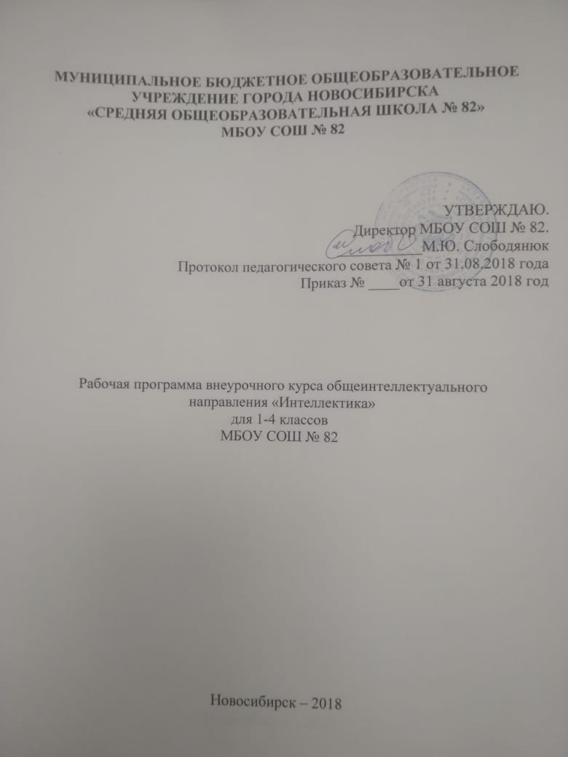

Пояснительная записка

Программа курса общеинтеллектуального направления «Интеллектика» разработана на основе курса О.А.Холодовой «Развитие познавательных способностей: информатика, логика, математика».
Занятия проводятся 1 раз в неделю.
1 класс – 33 часа в год; 2-4 классы – 34 часа в год. Итого 135 часов.

Актуальность выбора курса «Интеллектика» определена следующими факторами: на основе диагностических исследований выявлено, что у дошкольников, занимающихся в нашей школе на подготовительном отделении, слабо развито логическое мышление, концентрация внимания, быстрота реакции.
Цель курса: развитие познавательных процессов ребёнка: внимания, памяти, восприятия, наблюдения, мышления;
Характеристика курса.
Эффективность учебного процесса в значительной мере определяется степенью сформированности различных сторон и особенностей познавательной деятельности школьников, и, прежде всего, их мышления.
Мышление — это творческий, познавательный процесс, обобщенно и опосредованно отражающий отношения предметов и явлений, законы объективного мира. Хорошее логическое мышление развивает способность рассуждать. В учении и в жизни устойчивый успех только у того, кто делает точные выводы, действует разумно, мыслит последовательно, рассуждает непротиворечиво.
Основными логическими приемами формирования понятий являются анализ, синтез, сравнение, абстрагирование, обобщение, конкретизация, классификация. Мышление по правилам — логическое — лежит в основе решения математических, грамматических, физических и многих других видов задач, с которыми дети сталкиваются в школе. Вместе с тем верно и то, что сами эти задачи выступают условием развития такого мышления.
Практика показала, что дети, регулярно решающие логические задачи, точнее рассуждают, легче делают выводы, успешнее и быстрее справляются с задачами по разным учебным предметам.
Такой систематический курс как «Интеллектика» создает условия для развития у детей познавательных интересов, формирует стремление ребенка к размышлению и поиску, вызывает у него чувство уверенности в своих силах, в возможностях своего интеллекта. Появление курса связано с тем, что:
- в современном мире уже недостаточно обучать только получению информации;
- анализ, сортировка информации, аргументация, которые используются при преподавании обычных предметов, лишь малая часть навыков мышления, обучающиеся должны владеть и другими навыками;
- конкретные предметы имеют свои идиомы, потребности и модели, тогда как логика является некоторым метапредметом, который объединяет все знания и личный опыт ученика.
Отличительными особенностями рабочей программы по данному курсу являются:
- определение видов организации деятельности учащихся, направленные на достижение личностных, метапредметных и предметных результатов освоения учебного курса;
- в основу реализации программы положены ценностные ориентиры и воспитательные результаты;
- достижения планируемых результатов отслеживаются в рамках внутренней системы оценки: учителем, психологом.
Требования к личностным, метапредметным и предметным результатам освоения курса:
В результате изучения курса «Интеллектика» обучающиеся получат возможность формирования личностных результатов:
- развивать самостоятельность и личную ответственность в информационной деятельности;
- формировать личностный смысл учения;
- формировать целостный взгляд на окружающий мир.
Метапредметные результаты.
Регулятивные УДД:
- осваивать способы решения проблем поискового характера;
- определять наиболее эффективные способы решения поставленной задачи;
- осваивать формы познавательной и личностной рефлексии;
- познавательные УУД;
- осознанно строить речевое высказывание;
- овладевать логическими действиями: обобщение, классификация, построение рассуждения;
- учиться использовать различные способы анализа, передачи и интерпретации информации в соответствии с задачами.
Коммуникативные УДД:
- учиться давать оценку и самооценку своей деятельности и других;
- формировать мотивацию к работе на результат;
- учиться конструктивно разрешать конфликт посредством сотрудничества или компромисса.
Предметными результатами изучения курса являются формирование следующих умений:
- определять виды отношений между понятиями;
- решать комбинаторные задачи с помощью таблиц и графов;
- находить закономерность в окружающем мире и русском языке;
- устанавливать ситуативную связь между понятиями;
- рассуждать и делать выводы в рассуждениях;
- решать логические задачи с помощью связок «и», «или», «если …, то».

Планируемые воспитательные результаты внеурочной деятельности школьников распределяются по трём уровням:
Первый – приобретение школьниками социальных знаний (об общественных нормах, устройстве общества, о социально одобряемых и неодобряемых формах поведения в обществе и т.п.), первичного понимания социальной реальности и повседневной жизни. Для достижения данного уровня результатов особое значение имеет взаимодействие ученика со своими учителями как значимыми для него носителями положительного социального знания и положительного опыта.
Второй – получение школьниками опыта переживания и позитивного отношения к базовым ценностям общества (человек, семья, Отечество, природа, мир, знания, труд, культура) , ценностного отношения к социальной реальности в целом. Для достижения данного уровня результатов особое значение имеет взаимодействие школьников между собой на уровне класса, школы, т.е. в защищённой, дружественной социальной среде.
Третий – получение школьником опыта самостоятельного общественного действия. Для достижения третьего уровня результатов особое значение имеет взаимодействие школьника с социальными субъектами за пределами школы, в открытой общественной среде.
Преимущественные формы достижения воспитательных результатов во внеурочной деятельности познавательного направления следующие:
1 уровень (приобретение социальных знаний) – познавательные беседы, предметные факультативы, олимпиады.
2 уровень (формирование ценностного отношения к социальной реальности) – дидактический театр, общественный смотр знаний, интеллектуальный клуб « Что? Где? Когда?»
3 уровень (получение опыта самостоятельного общественного действия) – детские исследовательские проекты, внешкольные акции познавательной направленности (конференции учащихся, интеллектуальные марафоны и т.п.)

Функции программы.

* социально-коммуникативные: развитие социально-коммуникативных компетенций, успешная социализация детей;
* создание банка данных, включающих в себя сведения о детях с различными типами одаренности;
* воспитательные: формирование положительной Я- концепции, устойчивой деятельностной мотивации;
* развивающие: развитие когнитивной сферы учащихся;
* обучающие: формирование методологической культуры научного познания мира и человека (себя в том числе);
* методические: повышение методической компетентности педагога- организатора исследовательской деятельности учащихся;
* диагностические: создание системы мониторинга развития познавательных, исследовательских компетенций школьников;
* удовлетворение спроса родителей и учащихся на образовательные услуги, позволяющие развивать творческий потенциал школьников.

Оценка качества реализации программы.

Залог успеха любого исследования – его системность и комплексный подход к решению поставленных задач. Для оценки результатов необходимо использовать комбинацию качественных и количественных методов исследования.
Качественные методы:
- интервью,
- наблюдения,
- собеседование,
- изучение ученических работ (письменных, творческих и других)
направлены на изучение взглядов, отношений, мнений и интересов учащихся и родителей по данной проблеме. Этот способ помогает накопить данные по существу вопроса.
Количественные методы:
- опрос,
- тестирование,
- анкетирование
помогают получить статистические данные, по результатам обработки которых выстраиваются графики, таблицы, диаграммы.
Данная программа ориентирована на приобретение младшими школьниками знаний о структурировании, хранении, кодировании и передаче информации, а также о знаковых системах.
Кроме того, обязательными на занятиях является тренировка и развитие психических механизмов, лежащих в основе творческих способностей – памяти, внимания, воображения, мышления; решение творческо-поисковых и творческих задач, не связанных с учебным материалом и решение логических задач на развитие аналитических способностей и способности рассуждать.
Уровень развития внимания, восприятия, воображения, памяти и мышления определяется один раз в год, в мае.
Учащиеся выполняют итоговый тест «Конкурс эрудитов».
В каждом учебнике-тетради последний урок содержит специальные упражнения.
Одним из средств накопления информации о воспитательных и образовательных результатах ученика является Портфель достижений (портфолио). Заполненные анкеты и опросники хранятся в Портфеле достижений учащегося.

Учебно-тематический план.
1 класс.
№ п/п | Тема занятия | Количество часов
1 | Знакомство с необычной тетрадью.  « Её величество линия». | 1
2 | Сходство и отличие. Левое и правое. | 1
3 | Сначала и потом. Цепочки действий. «Запоминаем, рисуем, играем» (тренировочные упражнения на развитие памяти). | 1
4 | «Незаконченные рисунки» (тренировочные задания на развитие воображения). | 1
5 | Как и что отражается в зеркале. Рисуем фигуры в зеркальном отражении. | 1
6 | Игра « Секретное письмо». Учимся шифровать и расшифровывать. | 1
7 | « Магические треугольники». Учимся понимать и выстраивать закономерности. | 1
8 | Команда-действие-результат. Изучаем алгоритмы. | 1
9 | « Магические квадраты». Знакомство с понятием «логика» и «таблица». | 1
10 | Учимся понимать закономерности. Игра «Наборщик» | 1
11 | Учимся рассуждать. Ребус, кроссворд. Отгадываем ребусы и кроссворды. | 1
12 | Учимся рассуждать логично. Игры « Угадай подходящее по смыслу слово» и « Путаница» | 1
13 | Высказывания истинные и ложные. Учимся доказывать свою точку зрения. | 1
14 | Что такое внимание? Игра «Найди ежа» и другие игры на внимание. | 1
15 | Роль ошибки в нашей жизни. Игра « Исправь ошибку» | 1
16 | Что такое подсказка. Где искать подсказки и когда можно подсказывать. Обсуждаем выражение «медвежья услуга». | 1
17 | « Что такое тень и что такое эхо?» Учимся замечать необычное в привычных вещах. (Начало собственной проектной деятельности детей). | 1
18 | Что значит «лишнее»? Игры «Лишнее слово» и «Третий лишний». | 1
19 | Схема. Учимся рисовать схемами. Игра « Угадай животное». | 1
20 | Графика. Графический диктант, графические шифровки. | 1
21 | Часть и целое. Учимся работать в группе. Распределение учащихся для работы над проектами ( я-сам, я и мои друзья). | 1
22 | Учимся распределять обязанности. Игра «Найди своё место». | 1
23 | Народная мудрость. Зачем сохраняются пословицы и поговорки. Игра « Расшифруй пословицу» | 1
24 | Планируем свои действия. Определение последовательности действий в реализации собственного проекта ребёнка. | 1
25 | Что такое презентация? Учимся представлять себя и свою работу. | 1
26 | Решение логических задач. Игра « Разгадай ребус» | 1
27 | Как распределить своё время. Учимся действовать по образцу на время.(тренировочные задания). | 1
28 | Необычные кроссворды. Составляем свой кроссворд. | 1
29 | « Я хочу вам рассказать…» Представление завершённых проектов детей. | 1
30 | « Мои компьютерные игры» или во что играют дети. | 1
31 | Диспут-игра «Почему же мама недовольна?» (обсуждение темы, чем может быть опасен компьютер). | 1
32 | Подведение итогов: « Я знаю, что я ничего не знаю». Анкетирование, диагностика, планирование дальнейшей работы. | 1
33 | Конкурс эрудитов. Самостоятельное определение летнего задания « Хочу понаблюдать за…» | 1

2 класс

№ п/п | Тема занятия | Количество часов
1 | Устанавливаем закономерности. | 1
2 | Учимся выполнять логически-поисковые задания. | 1
3 | «Из частей сложи целое» ( Тренируем внимание). | 1
4 | « Сообрази, доскажи…» (Развиваем слуховую память). | 1
5 | « Запомни, дорисуй…» (Развиваем зрительную память). | 1
6 | Поиск закономерностей. | 1
7 | Что такое изографы? ( Совершенствуем воображение). | 1
8 | Развиваем быстроту реакции. | 1
9 | Логически-поисковые задания на развитие внимания. | 1
10 | Учимся рассуждать. | 1
11 | Игра «Поставьте точку» ( Учимся правильно слушать задание и выполнять словесные инструкции). | 1
12 | Игра «Внимание!» Тренируем зрительную память. | 1
13 | Игра «Аналогия». Поиск закономерностей. | 1
14 | « Изобрази без предмета», игра «Фантазёр». ( Совершенствуем воображение). | 1
15 | Задания по перекладыванию спичек. Развитие пространственного воображения. | 1
16 | Правила составления большого ребуса. | 1
17 | Загадки. Антонимы. Тренируем внимание. | 1
18 | Игра « Найди пару» (Тренируем слуховую память) | 1
19 | Логически –поисковые задания. Игра «Закончи предложения». | 1
20 | Числовые закономерности. | 1
21 | Совершенствуем воображение. Работа с уникурсальными фигурами. | 1
22 | Развиваем быстроту реакции. Игра «Шифровальщик». | 1
23 | Что такое грамотность и где она нужна? Урок-дискуссия. | 1
24 | Упражнения на концентрацию внимания. | 1
25 | Занятие – тренинг «Отвечаем на вопросы-загадки». | 1
26 | Занятие-тренинг на тренировку слуховой памяти. | 1
27 | Игра «Найди фигуры». Тренируем зрительную память. | 1
28 | Буквенные закономерности. | 1
29 | Решение логических задач на развитие способности рассуждать. | 1
30 | Игра «Угадай настроение». Совершенствуем воображение. | 1
31 | Фразеологизмы. Логически-поисковые задания. | 1
32 | Решение задач на развитие аналитических способностей. | 1
33 | «Минутка смеха». Решение логических задач-шуток. | 1
34 | Конкурс эрудитов. | 1

3 класс
№ п/п | Тема занятия | Количество часов
1 | Индивидуальная самопрезентация «Это я уже умею…» | 1
2 | Планирование деятельности «Это мы не проходили…» | 1
3 | Устанавливаем закономерности. | 1
4 | Решение логически-поисковых задач. | 1
5 | «Целое и части» . Тренируем внимание. | 1
6 | «Запомни, зарисуй, воспроизведи…» Тренируем зрительную память. | 1
7 | Ищем закономерности. | 1
8 | «Кто быстрее найдёт решение». Разгадываем ребусы. | 1
9 | Изографы. Совершенствуем воображение. | 1
10 | Игра «Аналогия». Синонимы. | 1
11 | Игра «Противопоставление». Антонимы. | 1
12 | «Изобрази слово». Схематичный рисунок. | 1
13 | Игра «Внимание!» Тренируем зрительную память. | 1
14 | Игра «Загадочная страна». Учимся составлять загадки. | 1
15 | Составляем большой ребус «Новый год идёт по свету». | 1
16 | Промежуточная диагностическая работа. | 1
17 | Игра «Аналогия». Поиск закономерностей. | 1
18 | «Изобрази». Совершенствуем воображение. | 1
19 | Задания по перекладыванию спичек. Развитие пространственного воображения. | 1
20 | Игра «Найди пару». Тренируем слуховую память. | 1
21 | Логически-поисковые задания. Игра «Закончи предложения». | 1
22 | Числовые закономерности. | 1
23 | Совершенствуем воображение. Изографы. Уникурсальные фигуры. | 1
24 | Числовые и другие закономерности. | 1
25 | Фразеологизмы. Логически-поисковые задания. | 1
26 | «Невидимые помощники в учёбе». Урок- дискуссия. | 1
27 | Занятие – тренинг. Тренируем слуховую память. | 1
28 | Занятие – тренинг. Концентрируем внимание. | 1
29 | Изографы. Самостоятельное составление изографа. | 1
30 | Решение задач на развитие аналитических способностей. | 1
31 | Мимика, жесты, взгляд. Говорим «молча». | 1
32 | «Минутка смеха». Решение логических задач – шуток. | 1
33 | Конкурс эрудитов. | 1
34 | Конкурс эрудитов. Подведение итогов. | 1

4 класс.
№ п/п | Тема занятия | Количество часов
1 | Индивидуальная самопрезентация «Чему я хочу научиться». | 1
2 | Планирование коллективной деятельности в 4 классе. | 1
3 | Развитие концентрации внимания. Совершенствование мыслительных операций. | 1
4 | Тренировка внимания. Развитие умения решать нестандартные задачи. | 1
5 | Тренировка слуховой памяти. Решение задач. | 1
6 | Тренировка зрительной памяти. Решение задач. | 1
7 | Развитие логического мышления. Обучение поиску закономерностей. | 1
8 | Совершенствование воображения. Ребусы. Задания по перекладыванию спичек. | 1
9 | Развитие быстроты реакции; умения решать нестандартные задачи. | 1
10 | Развитие концентрации внимания. Совершенствование мыслительных операций. | 1
11 | Тренировка внимания. Развитие умения решать нестандартные задачи. | 1
12 | Тренировка слуховой памяти. Совершенствование мыслительных операций. | 1
13 | Тренировка зрительной памяти. Развитие умения решать нестандартные задачи. | 1
14 | Развитие логического мышления. Обучение поиску закономерностей. | 1
15 | Совершенствование воображения. Развитие наглядно-образного мышления. Ребусы. Задания по перекладыванию спичек. | 1
16 | Развитие быстроты реакции. Совершенствование мыслительных операций. Развитие умения решать нестандартные задачи. | 1
17 | Тренировка внимания. Развитие умения решать нестандартные задачи. | 1
18 | Тренировка слуховой памяти. Совершенствование мыслительных операций. | 1
19 | Тренировка зрительной памяти. Развитие умения решать нестандартные задачи. | 1
20 | Развитие логического мышления. Обучение поиску закономерностей. | 1
21 | Совершенствование воображения. Развитие наглядно-образного мышления. Ребусы. | 1
22 | Развитие быстроты реакции. Совершенствование мыслительных операций. | 1
23 | Тренировка концентрации внимания. Развитие умения решать нестандартные задачи. | 1
24 | Тренировка внимания. Совершенствование мыслительных операций. | 1
25 | Тренировка слуховой памяти. Развитие умения решать нестандартные задачи. | 1
26 | Тренировка зрительной памяти. Совершенствование мыслительных операций. | 1
27 | Развитие логического мышления. Обучение поиску закономерностей. Развитие умения решать нестандартные задачи. | 1
28 | Совершенствование воображения. Развитие наглядно-образного мышления. Ребусы. Задания по перекладыванию спичек. | 1
29 | Развитие быстроты реакции, мышления. | 1
30 | Тренировка концентрации внимания. Совершенствование мыслительных операций. | 1
31 | Тренировка внимания. Развитие умения решать нестандартные задачи. | 1
32 | Тренировка слуховой и зрительной памяти. Совершенствование мыслительных операций. Развитие умения решать нестандартные задачи. | 1
33 | Развитие логического мышления, совершенствование воображения. Поиск закономерностей. Ребусы. Задания по перекладыванию спичек. | 1
34 | Конкурс эрудитов. Выявление уровня развития внимания, памяти, восприятия, воображения и мышления на конец учебного года. | 1

Литература:
- Григорьев Д.В. Внеурочная деятельность школьников: методический конструктор: пособие для учителя / Д.В.Григорьев, П.В. Степанов. - М.: Просвещение, 2010.- 223 с. – (Стандарты второго поколения).
- Оценка достижения планируемых результатов в начальной школе: система заданий. В 2-х ч./ М.Ю.Демидова; под ред. Г.С.Ковалевой, О.Б.Логиновой. – 2 –е изд. – М.: Просвещение, 2010. – 215 с. – ( стандарты второго поколения).
- Как проектировать универсальные учебные действия в начальной школе: от действия к мысли: пособие для учителя/ А.Г.Асмолов; под ред. А.Г.Асмолова. – 2 – е изд. – М.: Просвещение, 2010. – 152 с. – (Стандарты второго поколения).
- Нежинская О.Ю. Занимательные материалы для развития логического мышления. Волгоград. 2004г.
- Никольская И.Л. Гимнастика для ума. Москва, «Экзамен», 2009г.
- Рындина Н.Д. Мир логики. Развивающие занятия для начальной школы. Ростов-наДону.2008г.
- Холодова О.А. Юным умникам и умницам, пособия для учащихся. Москва. «Рост», 2007г.

Литература для учащихся

- Савенков А.И.Маленький исследователь: развитие логического мышления для детей 6-7 лет. Ярославль. Академия развития. 2010г.
- Савенков А.И. Маленький исследователь: развитие логического мышления для детей 7-8 лет. Ярославль. Академия развития.2010г.
- Савенков А.И. Маленький исследователь: развитие творческого мышления для детей 9-10 лет. Ярославль. Академия развития. 2010г.

Материально-техническое обеспечение курса:
Оборудование класса:
-Ученические столы двухместные с комплектов стульев.
-Стол учительский с тумбой.
-Шкафы для хранения дидактических материалов, пособий, учебного оборудования и пр.
-Доска для вывешивания иллюстративного материала. Подставки для книг, держатели для схем и таблиц.
Технические средства обучения:
Оборудование рабочего места учителя:
-Классная доска с креплениями для таблиц.
-Магнитная доска.
-Персональный компьютер с принтером.
-Ксерокс.
-Мультимедийный проектор или интерактивная доска.
-Музыкальные колонки.
-Экспозиционный экран размером 150 X 150 см.
Экранно-звуковые пособия
Видеофильмы, соответствующие содержанию обучения (по возможности).
Слайды (диапозитивы), соответствующие тематике программы.
Мультимедийные (цифровые) образовательные ресурсы, соответствующие тематике программы.

